
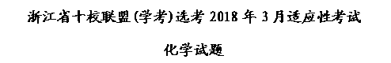
可能用到的相对原子质量：H1 C 12 N14 0 16 Na 23 Mg 24 S 32 CI 35.5 K 39
Cr 52 Fe 56 Cu 64 Ba137
选择题部分
一、选择题（每小题只有一个正确选项符合题意。每小题2分，共50分）
1．下列属于氧化物的是( )
A. K₂CO₃ B. Na₂O .C. HC1O D. Mg(OH)₂
2.下列仪器中，不需要振荡或摇匀液体的是( )
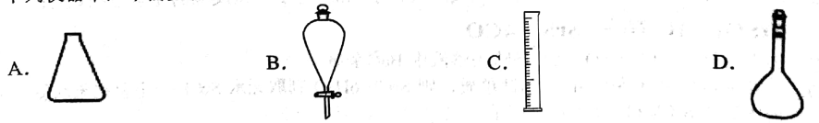
3．下列属于弱电解质的是( )
A. CH₃COONH₄ B. Cl₂ C．盐酸 D. Fe(OH)₃
4．下列分散质粒子直径在1～100 nm之间的分散系是( )
A．鸡蛋清洛液 B．盐酸 C. Cu(OH)₂悬浊液 D. CuSO₄溶液
5．下列属于可再生能源的是( )
A.煤 B．天然气 C,沼气 D.石油
6．下列说法不正确的是( )
A. FeSO₄可用于净水 B．钠镁单质可用于电光源领域
C．碳酸钠是重要化工原料，可用于制玻璃、造纸等 D．氯气有癣，不可用于合成药物
7．下列反应既是氧化还原反应，又是化合反应的是( )
A.Na₂CO₃+CO₂+H₂O=2NaHCO₃ B.SO₂+H₂O₂=H₂SO₄
C. CaO+H₂O=Ca(OH)₂ D. Cl₂+2NaOH=NaClO+NaCl+H₂O
8．下列有关化学用语表示正确的是( )
A．硝基苯的结构简式为：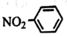 B．二氧化硅分子式：SiO₂
C.乙醛分子的比例模型为：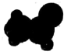 D．镁离子结构示意图：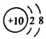
9．下列物质溶于水，能使水的电离程度变大的是( )
A．HCl B．NaHSO₄ C．CH₃COOH D. Na₂CO₃
10.下列除杂方法正确的是( )
A．除去NaCl中的NaHCO3:加入盐酸反应后，再蒸发结晶
B.除去乙酸乙酯中的乙酸：加入氢氧化钠溶液，再分液
C.除去乙烷中少量乙烯：通入溴的CCl₄溶液
D.除去CO₂中少量的SO₂用饱和碳酸钠溶液洗气
11.下列说法正确的是( )
A. ¹H₂O和²H₂O表示氢元素的二种核素
B. C₆₀和金刚石互为同素异形体，他们都是分子晶体
C．HOCOOH和CH₃COOH互为同系物
D.丙氨酸CH₃CH(NH₂)COOH与CH₃CH₂CH₂NO₂互为同分异构体
12.下列离子方程式正确的是( )
A.氯化钡溶液中通入SO₂气体：Ba²⁺+SO₂+H₂O=BaSO₃↓+2H⁺
B.过量石灰水与碳酸氢钙反应：Ca²⁺+2HCO₃⁻+2OH⁻=CaCO₃↓+CO₃²⁻+2H₂O
C. Fe₃O₄与盐酸反应：Fe₃O₄+8H⁺= 2Fe³⁺+Fe²⁺+4H₂O
D. Si与NaOH溶液反应：Si+2OH⁻+2H₂O=SiO₃²⁻+H₂↑
13.短周期元素W、X、Y、Z在元素周期表中的相对位置如表所示，这四种元素的原子最外层电子数之和为20。则下列说法不正确的是( )
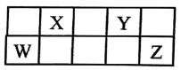
A.最高价氧化物的水化物的酸性：X<Z
B.原子半径大小：Y<W
C.X元素和氢元素所形成的化合物的沸点一定比Y的氢化物的沸点低
D. ZY₂是一种高效广谱型消毒剂
14．下列说法正确的是( )
A.丙烷有两种一氯取代物，甲苯有三种一氯取代物
B．环己烷和环己烯都能使溴水褪色，其褪色原理相同
C.HOCH₂CH₂OH的名称为二乙醇
D.等物质的量的甲烷和乙酸完全燃烧消耗O₂的量相等
15.下列说法正确的是( )
A．油脂皂化反应中加入95%的乙醇的主要目的是增加反应物的接触面积，以加快反应速率
B．氨基乙酸分别与酸和碱反应都生成盐和水
C．聚乙烯用于制造玩具、标本架，聚氯乙烯用于制造水杯奶瓶
D．有机高分子材料应用前景十分广泛，如传感膜能将电能转化为化学能，热电膜能将电能转化为化学能
16．在温度T₁和T₂时，分别将0.50molCH₄和1.2mol NO₂充入体积为1L的恒温密闭容器中，发生如下反应CH₄(g)+2NO₂(g)N₂(g)+CO₂(g)+2H₂O(g) △H=akJ/mol，测得n(CH₄)随时间变化数据如下表，下列说法正确的是( )
时间/min  温度 | 0 | 10 | 20 | 40 | 50
T₁ | 0.50 | 0.35 | 0,25 | 0.10 | 0.10
T₂ | 0.50 | 0,30 | 0.18 | … | 0.15
A. T₁时0-l0minNO₂的平均反应速率为0.015mol/(L·min)
B.反应达平衡时，CH₄和NO₂转化率相等
C.温度T₂>T_{l}
D.反应达到平衡时，吸收或放出热量为a/2kJ
17.最近一家瑞典公司发明了一种新型充电器“PowerTrekk”，仅仅需要一勺水，它便可以产生维持10 小时手机使用的电量。其反应原理为: Na₄Si+5H₂O=2NaOH+Na₂SiO₃+4H₂↑， 则下列说法正确的是( )
A.该电池可用晶体硅做电极材料
B.Na₄Si 在电池的负极发生还原反应，生成Na₂SiO₃
C.电池正极发生的反应为: 2H₂O+2e⁻=H₂↑+2OH⁻
D.当电池转移0.2 mol 电子时，可生成标准状况下1.12 LH₂
18.下列说法不正确的是( )
A.一定条件下某溶液pH=6.5，可能呈中性
B.室温下某酸HApH=2.0的溶液10mL，加水稀释至100mL时，pH=3.3 则HA为弱酸
C.醋酸溶液与NaOH 溶液反应后，若溶液中c(Na⁺)=c(CH₃COO⁻)，则溶液呈中性
D.等体积pH 相等的氨水和NaOH溶液中和盐酸能力相同
19.根据如下能量关系示意图分析，下列说法正确的是( )
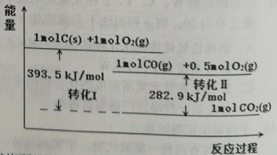
A.1mol C(g) 与1mol O₂(g)的能量之和为393.5 kJ
B.反应2CO(g) +O₂(g)=2CO₂(g) 中，反应物的总键能小于生成物的总键能
C.C→CO的热化学方程式为: 2C(s) +O₂(g)=2CO(g) △H=-110.6kJ/mol
D.热值是指一定条件F 单位质量的物质完全燃烧所放出的热量，则CO 的热值△H=10.1kJ/g
20.下列说法不正确的是( )
A.CS₂中所含所有原子的最外层电子数均为8
B.沸点: CH₄< CCl₄<SiO₂
C.有些物质不含化学键，存在分子间作用力
D.金刚石和冰在熔化时均要破坏共价键
21.向两个体积可变的密闭容器中均充入1mol 的A₂ 和2mol的B₂发生反应：A₂(g)+2B₂(g)2AB₂(g) △H。维持两个容器的压强分别为p₁和p₂，在不同温度下达到平衡，测得平衡时AB₂ 的体积分数随温度的变化如图所示。
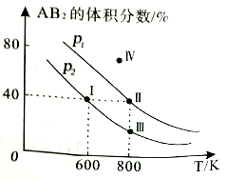
已知: 图中Ⅰ、Ⅱ、Ⅲ点均处于曲线上；IV点不在曲线上
下列叙述正确的是
A.Ⅰ点和Ⅱ点反应速率相等 B.IV点时反应未到达平衡v(正)<v(逆)
C.I点时，A 的平衡转化率为40% D.将点II所对应容器冷却到600K，可变成点I
22.设N_{A}为阿伏加德罗常数的值，下列说法正确的是( )
A.1.0L 18.4mol/LH₂SO₄溶液与足量铜在加热的条件下反应，被还原的H₂SO₄ 分子数目为9.2N_{A}
B.将1mol氯气溶于水，转移电子的数目为N_{A}
C.25℃时，pH=11的氨水1L，溶液中OH⁻数目为0.001N_{A}
D.1molC2H6O有机物含有C-H数目一定是6N_{A}
23.25℃时，体积均为20 mL、浓度均为0.1mol/L的两种酸HX，HY分别与0.1mol/L 的NaOH 溶液反应，所加NaOH 溶液体积与反应后溶液的pH关系如图所示。下列叙述正确的是
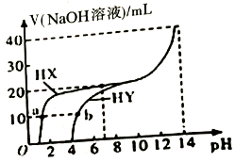
A.加入10mLNaOH溶液时，a 点c(X⁻)<b点c(Y⁻)
B.酸性HX<HY
C.加入40mLNaOH 溶液时，2c(Na⁺)=c(Y⁻)+c(HY)
D.b 点溶液中，c(Y⁻)+2c(OH⁻)=c(HY)+2c(H⁺)
24.锶(Sr) 为第五周期IIA 族元素，其化合物六水氯化锶(SrCl₂·6H₂O) 是实验室重要的分析试剂，工业上常以天青石(主要成分为SrSO₄,含少量BaSO₄) 为原料制备，生产流程如下:
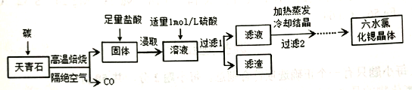
下列叙述不正确的是
A.工业上天青石焙烧前先研磨粉碎目的是增大反应物接触面积，提高化学反应速率
B.高温焙烧时，若0.5mol SrSO₄完全反应转移了4mol 电子，该反应的化学方程式为:
SrSO4+4CSrS+4CO
C.加入适量1mol/LH₂SO₄ 目的是除去溶液中Ba²⁺杂质
D.工业上常电解熔融StCl₂制锶单质，则SrCl₂·6H₂O制取无水SrCl₂一定要在无水氯化氢气流中加热SrCl₂·6H₂O失水恒重
25.某溶液A 可能含有Na⁺、Fe³⁺、Ba²⁺、NH₄⁺、Cl⁻、SO₄²⁻、HCO₃⁻、HSO₃⁻中的几种离子，溶液中阳离子浓度相同。为了确定其组成，进行如下实验(假设气体全部逸出，忽略H₂O₂分解)
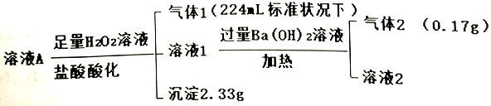
下列说法不正确的是( )
A.溶液A 中一定不存在Fe³⁺、SO₄²⁻
B.溶液A中肯定存在HCO₃⁻、HSO₃⁻、Ba²⁺、NH₄⁺
C.溶液A 中一定存在Cl⁻，且n(Cl⁻)=0.01mol
D.溶液A中可能存在Na⁺,，为了确定是否存在，可取溶液通过焰色反应验证
非选择题部分
二、非选择题（20分）
26．（6分）已知气体A会引起温室效应，D在标准状况下密度为1.25g/L, B、C、D、E是中学化学中常见的有机物，它们之间的转化关系如下图（部分相关物质和反应条件已略去）。
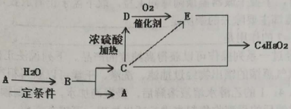
请回答：
(1)D的结构式为______，C→E的反应类型______。
(2)写出B→A+C的反应方程式______。
(3)下列说法正确的是______。
A.A和环氧丙烷在催化剂作用下可以合成全降解塑料。
B. D→E化学反应理论上原子利用率达到100%，符合绿色化学概念。
C.上述流程中B、C、D、E均易溶于水。
D.C在某些微生物作用下能氧化为E。
27.(6 分) 化合物M 是某种具有优异磁学性质的新型电子材料的主要成分，由两种元素组成。为了研究其组成，设计如下实验:
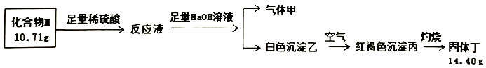
气体甲可使湿润红色石蕊试纸变蓝。请回答:
(1) M 的化学式______。
(2) 白色沉淀乙在空气中变成红褐色沉淀丙的原因是______(用化学方程式表示) 。
(3) 高温条件下，丁与甲反应生成两和单质和水，该反应的化学方程式为______。
28.(4 分)某同学在实验室从如图I标签的试剂瓶中取少许镁进行燃烧实验。
(1)实验后发现还有少许黑色固体生成。从反应物及实验操作猜测: 该黑色物质可能为碳与另一种氧化物组成的混合物，则该氧化物可能是______或______(写化学式)。写出镁燃烧生产碳的化学反应方程式______。
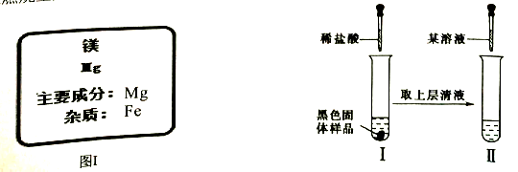
(2) 对黑色固体物质的组成做如下探究。
仅通过实验II，用合理方法能快速确定黑色物质的组成，请完善该设计。限选试剂稀盐酸、KSCN溶液、KMnO₄溶液、10% H₂O₂。
实验操作: 取少量实验的澄清溶液加入试管中，再加入_______。
29.(4分) 在含3molNaHSO₃的溶液中加入amolNaIO₃的溶液充分反应《不考虑I₂+I⁻=I₃⁻，已知还原性HSO₃⁻ >I⁻)。
(1)当产生碘单质的量最多时，反应的n(IO₃⁻)=_____ mol
(2) 若1<a<1.2 时，溶液中SO₄²⁻与I⁻的物质的量之比为________(用含a的表达式)
30.[加试题] 10分) 丙烯是重要的有机化工原料，丁烯催化裂解法是一种重要的丙烯生产法，生产过程中会有生成乙烯的副反应发生。
反应如下:I主反应，3C₄H₈(g) -4C₃H₆(g) △H₁
II副反应: C4H8(g) 一2C2H4(g) △H₁
(1) 已知丁烯的燃烧热 △H=-akJ/mol 丙烯的燃烧热△H₄=-bkJ/mol。 计算: △H₁=____kJ/mol
(2) 以ZSM-5分子筛作为催化剂，测得上述两反应的平衡体系中，各组分的质量分数(w%)随温度(T) 和压强(p)变化的趋势分别如图1和图2所示:
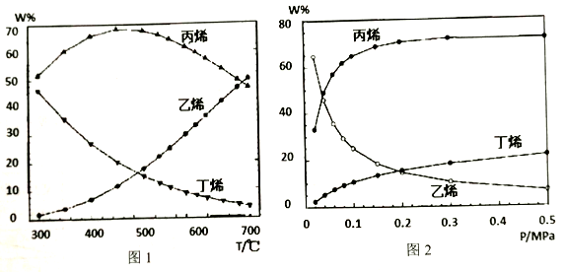
① 下列说法正确的是______。
A.随温度升高反应II的正反应速率增大，逆反应速率减小
B.温度可影响产物的选择性
C.根据350℃时各物质的质量分数可知，反应I的活化能低于反应II
D.制备丙烯适宜的温度和压强分别为600℃，0.5Mpa
②若某温度下反应达到平衡时C4H8、C3H6、C2H4的体积分数分别为20%、70%、10%，平衡时总压强为P，请计算该温度下反应的平衡常数Kp=_______(Kp为用气体的分压表示的平衡常数，分压=气体的休积分数×体系总压)
③图2 中，随压强增大，平衡体系中丙烯的质量分数呈上升趋势，从平衡角度解释其原因是__________________。
(3) 在恒温恒容体系中，充入一定量的丁烯，转化率随时间的变化如图。在实际生产中，通常在恒压 条件下以氮气作为反应体系的稀释剂，请在下图中画出恒压条件丁烯的转化率随时间变化由线。
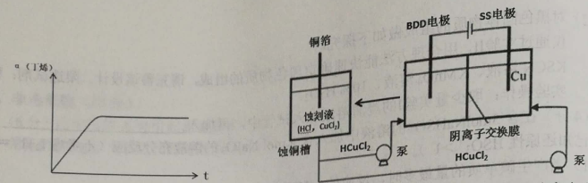
(4) 有研究者用HC1和CuCl₂的混合液做蚀刻液，浸泡铜板可制备印刷电路板，蚀铜结束会产生大量含HCuC1₂废液。采用如图所示装置可直接从水中电解产生具有强氧化性的氢氧自由基(HO·)，再进一步反应可实现阳极区蚀刻液再生的目的。
阳极区发生的反应为: _____________，H⁺+CuCl₂⁻+ HO·=Cu²⁺+2Cl⁻+H₂O
31.(加试题] 用Skraup 法合成8 -羟基喹啉的原理和流程如下:
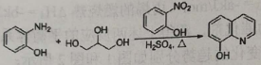
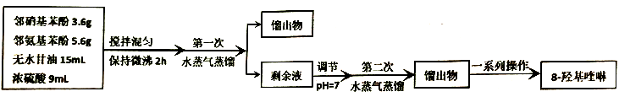
已知水蒸气蒸馏原理: 在难溶或不溶于水的有机物中通入水蒸气，使难溶或不溶于水的有机物和水一起蒸出。
物质 | 熔点/℃ | 沸点/℃ | 溶解性 | 某些化学性质
邻氨基苯酚 | 177 | 153 | 可溶于水:能溶于强酸、强碱；易溶于乙醇 | 两性
邻硝基苯酚 | 45 | 216 | 微溶于水，能随水蒸气挥发；易溶于乙醇
甘油 | 20 | 290.9 | 与水、乙醇混溶；能吸潮
8-羟基喹啉 | 76 | 257 | 难游于水，能溶于强酸、强碱；易溶于乙醇 | 两性
主要实验装置如下:
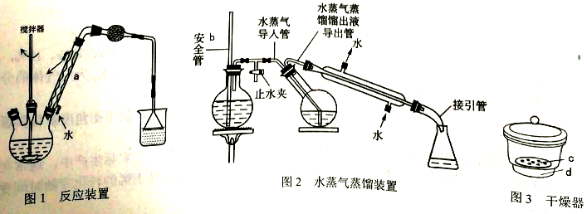
(1) 图1中仪器a的名称_________；图2中仪器b的作用是_________。
(2) 甘油中水量大于5%会影响产量，需要新配。下列说法合理的是_________。
A.将普通甘油置于蒸发皿加热至180℃去水后，立即放入中干燥器(图3)d处备用
B.为了增强干燥器的干燥效果，可在磨口边缘涂极薄的一层凡土林
C.当干燥器内变色硅胶(干燥剂，含有CoCl₂) 颜色为浅粉红色时，需要更换干燥剂
D.取用甘油时，手握干燥器盖顶圆球向上拉，取下盖子正着放置，取用甘油
(3) 第一次水蒸气蒸馏主要除去的杂质是_________。
(4) 剩余液调节pH=7 的作用是_________。
(5) 第二次馏出 物经过一 系列操作可以获得高纯度的产品，下列说法正确的是_________。
A.第二次水蒸气蒸馏的馏出物经过抽滤、洗涤、干燥可以获得粗产品
B.粗产品加入4: 1的乙醇水溶液溶解后，慢慢滴加水，可得到颗粒较细的晶体
C.将重结晶过滤后的母液收集起来进行适当处理，可提高产率
D.可以用测产品熔点判断产物的纯度
32.(加试题) (10分) 某研究小组以苯酚为主要原料，按下列路线合成药物——沙丁胺醇。
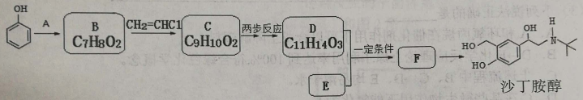
已知: ①A→B 原子利用率为100%
②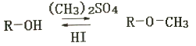
③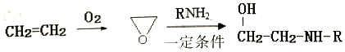
请回答:
(1) 写出D官能团的名称_________。
(2) 下列有关说法正确是_________。
A.A 是甲醛 B.化合物D 与FeCl₃溶液发生显色反应
C.B→C 反应类型为取代反应 D.沙丁胺醇分子式: C₁₃H₁₉NO₃
(3) 设计化合物C经两步反应转变为D的合成路线(用流程图表示) _________。
(4) 写出D+B→F 的反应化学方程式_________。
(5) 化合物M 比E多1个CH₂，写出化合物M所有可能的结构简式_________，须符合: ¹H-NMR 谱表明M 分子中有3种氢原子。
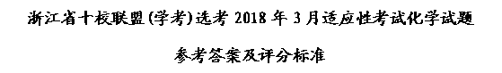
一、选择题(每题2分)
1-10：BCDAC DBCDA 11-20：DCCDA CCDBD 21-25：BCDDC
26.(6分)(1) 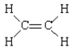(1分)；氧化反应(1分)
(2) C₆H₁₂O₆2CH₂CH₂OH+2CO₂ ↑ (2 分) (酒化酶不写不扣分)
(3) A.B.D (2分) (有错不给分，只写出2 个且是对的给1分)
27.(6分) (1)Fe₄N (2分)
(2) 4Fe(OH)₂+O₂+2H₂O=4Fe(OH)₃(2分)
(3) Fe₂O₃ +2NH₃2Fe +N₂ +3H₂O (2 分)
28.(4分) (1)Fe₃O₄ (1分) ；FeO(1分)；2Mg+CO₂=2MgO+C (条件点燃)(1分)
(2) 适量的KSCN溶液，如果溶液显红色，则黑色物质为Fe₃O₄，反之则为FeO (1分)
29.(4分) (1) 1.2 (2分) (2) 3: (6-5a)(2分)
30.(1) (-3a+4b) (1分)
(2) ①B (2 分)；②0.05P (1分)；
③压强增大，生成乙烯的副反应平衡逆问移动，丁烯浓度增大，导致主反应的平衡正向移动，丙烯含量增大(2分)
(3) 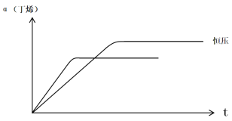 (2分)；
(4) H₂O-e⁻=HO·+H⁺ (2 分)
31.(l) 冷凝管；防止内压过大(或“平衡气压”或“防止堵塞”也给分) (每空1分)
(2) BC(2分)
(3) 邻硝基苯酚(写结构简式等能表达出该物质的答案都给分) (2分)
(4) 将邻氨基苯酚和8-羟基喹啉的硫酸盐转化为邻氨基苯酚和8-羟基喹啉，让产物容易蒸出(或“让产物不溶于溶液而析出”也给分) (2分)
(5) ACD(2 分) (有错不给分，只写出2个且是对的给1分)
32.(1)醚键(1分)
(2) AC (2分)
(3) 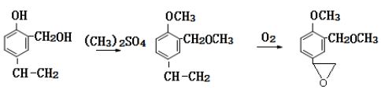 (2分)
(4) 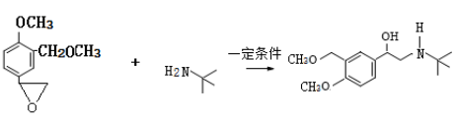 (2 分)
(5) 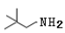 、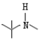 、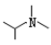 、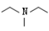 (写出4 个得3分.3 个得2分，2 个得1分，1个不给分)

